小组号


学生实践报告
序号 | 学号 | 姓名 | 序号 | 学号 | 姓名
1 |  |  | 2
3 |  |  | 4
5 |  |  | 6
7 |  |  | 8

实践名称： 数据结构编程实践
专业班级：
指导教师： 陈晨
实践时间： 2026.10月
实践单位： 计算机学院
教学单位： 计算机学院
实践地点： 厚德楼B701

实践计划
实践目的 | - 在城市交通网络中，如何快速、准确地为用户提供最优路径建议是图论算法的经典应用。本项目要求学生利用图论（Graph Theory）相关算法，设计并实现一个具备图形界面（GUI）的路径规划模拟系统。  - 在操作系统、打印服务和生产管理等场景中，多个任务往往需要竞争有限的处理资源。如何确定任务的执行顺序，使系统兼顾响应速度、处理效率与公平性，是任务调度中的核心问题。本项目要求学生利用队列、优先队列（堆）和线性表等数据结构，设计并实现一个具备图形界面（GUI）的任务调度模拟器。通过可视化展示任务执行过程，对比不同调度算法的特点，理解数据结构如何支撑实际系统运行。
实践内容 | 任务一：  - 模型构建：学习如何将现实世界的地铁/公交线路抽象为图（节点与边）。  - 算法应用：深入理解并实现 Dijkstra、BFS 及 A* 算法，并理解其适用场景。  - 软件工程：掌握从“数据结构设计”到“算法逻辑编写”再到“用户界面实现”的全流程开发。  - 性能分析：通过实验对比不同算法在处理相同路径时的效率与结果。  任务二：  - 问题建模：将实际任务抽象为包含到达时间、运行时长和优先级等属性的数据对象。  - 数据结构应用：掌握队列、优先队列和线性表在任务管理与调度中的作用。  - 算法实现：理解并实现先来先服务、优先级调度和时间片轮转算法。  - 软件设计：完成从数据结构设计、调度逻辑编写到图形界面开发的全过程。  - 实验分析：通过统一测试数据，对比不同算法的等待时间、周转时间和响应时间。
实践安排 | 7-8，10-11周周末， 前三周完成项目开发和实训报告，最后一周项目汇报。
实践指导书 | 《数据结构实践》，陈晨，2026

实践记录

任务一

第一章：需求分析与问题建模
1.1 问题背景
在城市轨道交通网络中，乘客关心的往往不是同一个问题：赶时间的人要的是总耗时最短，而带着行李或对换乘敏感的人要的是换乘次数最少。这两者常常不一致——同线路直达可能绕远，抄近路却要多换一次车。本实践要做的就是把真实线路网抽象成图，用三种不同的搜索算法分别回答这两类问题，并把搜索过程可视化。
1.2 把线路网抽象为图 G = (V, E)
建模结果如下：
• 顶点集合 V：一个站点对应一个顶点。站点只在列车停靠这一点上承载信息，因此顶点的属性取 (ID, 名称, 坐标)。
• 边集合 E：线路上相邻的两站之间连一条边。注意这里的"相邻"是线路意义上的相邻，而不是地理上最近的站点对——乘客只能在列车停靠的相邻两站之间移动。
边的属性取 (距离, 线路 ID)：
• 距离是该区间的实际走行长度，单位 km。它由两站坐标算出的直线距离乘以该线路的绕行系数得到。引入绕行系数是因为线路不可能沿直线铺设，必须保留一点冗余。
• 线路 ID 是换乘判定的唯一依据。同一个站点可以同时属于多条线路，此时它是一个换乘站；乘客从一条线路换到另一条线路，就必须在换乘站完成。
一个关键约束：所有线路的绕行系数都不小于 1，因此每条边的长度都不小于它两端站点的直线距离。这条看似平凡的约束，正是 A* 的启发函数能够保证最优性的全部依据（见 3.2 节）。
1.3 建模中的两个取舍
为什么不用"站数"衡量距离。 站与站间距并不相等，用站数做权重会把 4 km 的郊区区间和 0.8 km 的市区区间等同看待，算出来的"最快路径"没有意义。因此权重取实际里程；由于全网线路使用接近的旅行速度，里程与时间近似成正比，以里程为权重同时也就是在优化时间。
为什么"最少换乘"不能简单地做 BFS。 直觉上"换乘少"似乎等于"坐的站少"，但两者没有必然联系：一条绕城的环线可以把乘客从甲地送到乙地而中途一次也不必换车，站数却远多于"换两次车走直线"的方案。因此最少换乘必须在换乘次数这个量上搜索，而不是在站数上（3.3 节展开）。
1.4 功能需求
模块 | 需求
地图加载与存储 | 从 .json 或 .txt 外部文件读取站点（坐标、站名）与线路（连接关系、权重），程序中不出现硬编码的线路数据
多准则搜索 | Dijkstra 求最快路径；BFS 求最少换乘；A* 用欧几里得距离作启发函数
交互式界面 | 可视化站点网络；通过下拉菜单或点击地图选择起终点；高亮显示最终路径并列出途经站点清单
异常处理 | 两点不连通时给出明确提示而不是崩溃或返回错误路径
动态编辑 | 支持在运行时增删站点与线路

1.5 使用的数据
数据集 | 规模 | 来源 | 用途
data/beijing | 224 站 / 11 线 / 248 段区间 | 公开的北京地铁站点数据（取自 Wikipedia 与 OpenStreetMap），线路顺序由几何方法还原 | 主要演示、性能对比
data/metro | 65 站 / 9 线 / 72 段区间 | 按真实城市结构构造（环线 + 直径线 + 外围线） | 规模对照
data/demo | 14 站 / 4 线 | 手工设计，含一处故意绕远的路段与一个孤立站 | 报告中的手工验证与异常处理演示

三者共用同一套加载格式，程序启动时自动扫描 data/ 下的全部子目录，切换数据集不需要改任何代码。真实数据的还原过程见 4.4 节。

第二章：数据结构设计
2.1 存储结构：邻接表而不是邻接矩阵
城市交通图是典型的稀疏图。本站示例网络有 65 个站点、72 段区间，平均每个站只与 2.2 个邻居相连；真实城市地铁也类似，绝大多数车站只有前后两个邻站，只有换乘站才连到 3 个以上。
两种存储方式在本问题上的对比如下（n 为站点数，e 为区间数）：
存储方式 | 空间开销 | 扩展一个站点 | 判断两点是否相邻
邻接矩阵 | O(n²)，本站需 65 × 65 = 4225 个格子 | O(n)，要扫描整行 | O(1)
邻接表 | O(n + e)，本站约 65 + 144 个表项 | O(deg(v))，本站平均 2.2 次 | O(deg(v))，平均 2.2 次

关键在于 4225 个格子里，有边的只占约 3.4%，剩下 96% 以上的空间和扫描时间都是浪费。而三种搜索算法最频繁的操作恰恰是"取出某个站点的所有邻居"，这正是邻接表最擅长的。唯一吃亏的是"判断两点是否相邻"从 O(1) 变成 O(deg(v))，但本题根本不需要这个操作。
因此 Graph 类内部维护三份索引：顶点表 vid -> Vertex、邻接表 vid -> [Edge, ...]、线路表 lid -> Line。
为什么邻接表里会存在"并行边"。 地铁双向通行，所以线路上相邻的两站在表中各有一条指向对方的边；而同一对相邻站点如果同时属于两条线路，表中就会出现两条起讫点相同、线路 ID 不同的边。这看起来冗余，却正是换乘判定所依赖的信息：一个站点的"线路 ID 集合"就是从它的并行边里去重得到的，集合大小超过 1 就是换乘站。
2.2 优先队列（二叉堆）在 Dijkstra 中的作用
Dijkstra 每一轮都要做同一件事：在尚未确定的站点中，找出当前距离估计值最小的那一个。这一步的性能决定了整个算法的复杂度：
实现方式 | 取最小 | 插入 | 总复杂度
邻接矩阵 + 线性扫描 | O(n) | O(1) | O(n²)
有序数组 | O(1) | O(n) | O(n²)
二叉堆（`heapq`） | O(log n) | O(log n) | O((n + e) log n)

二叉堆把"取最小"和"插入"都压到对数级，使总复杂度从 O(n²) 降到 O((n + e) log n)。本站 65 个站点、144 条有向边，堆实现的优势还不明显；但真实城市地铁动辄数百站，O(n²) 与 O(e log n) 的差距会迅速拉开。
Python 的 heapq 只提供最小堆，且不支持修改堆中已有元素的键值。标准解法是懒惰删除：松弛成功时不去修改堆里那条旧记录，而是直接压入一条新的，等旧记录被弹出时检查它是否已经过期（该站点是否已被确定），过期就丢弃。这样一来堆中元素数量最多是 O(e) 而不是 O(n)，空间上仍然可以接受，而代码不必自己实现可下滤的堆。
2.3 状态空间：最少换乘为什么要给状态加上"线路"
三种算法里，最少换乘 BFS 的数据结构最特殊。它搜索的状态不是"站点"，而是 `(站点, 当前所乘线路)` 这一对数。
原因在于代价的计算方式：从站点 A 到相邻站点 B，如果 A、B 同属线路 L 且乘客本来就坐在 L 上，这一步的换乘代价是 0；如果乘客是从别的线路换到 L 上再坐过去，代价是 1。同一个站点、同一个后继动作，代价却依赖"你是怎么来的"——这种"代价依赖历史"的性质要求把历史编进状态里。只记录"到某站最少换乘几次"是不够的，因为还得知道到达时坐在哪条线上。
于是状态数从 n 扩大到最多 n·L（L 为单站所属线路数上限，本站为 2～4），转移分成两类：
• 乘车：(v, L) -> (v', L)，沿线路前进一站，换乘次数 +0，路程 +w；
• 换乘：(v, L) -> (v, L')，在同一站改乘另一条线路，换乘次数 +1，路程 +0。
2.4 执行路径的存储
搜索结果用 Route 对象保存，其中既有扁平的站点序列 path，也有按线路分段的 legs。分段结构是必需的——乘客需要知道"在哪一站换哪条线"，而不只是一个站点列表。每一段 Leg 记录线路 ID、线路名、颜色、包含的站点、该段里程与耗时。

第三章：算法设计与实现
3.1 Dijkstra：松弛操作
Dijkstra 的正确性建立在一条性质上：边的权重非负时，从起点出发距离估计值最小的那个未确定站点，其估计值已经是最终答案。因为任何绕经其它站点的走法都只会更长。
算法的核心是松弛（Relaxation）：
Dijkstra(G, s, t):
dist[s] ← 0；其余 dist[v] ← +∞
prev[v] ← ∅
heap ← {(0, s)}
settled ← ∅
while heap 非空:
(d, u) ← heap 中取出 d 最小者
if u ∈ settled: continue // 惰性删除：过期记录丢弃
settled ← settled ∪ {u}
if u = t: break // 终点一旦确定即为最优
for each edge (u, v, w) ∈ Adj[u]:
if v ∈ settled: continue
if dist[u] + w < dist[v]: // ← 松弛
dist[v] ← dist[u] + w
prev[v] ← (u, line(u,v))
push(heap, (dist[v], v))
if t ∉ settled: return 不可达
return 沿 prev 从 t 回溯到 s
实现上有两处值得一提：
• "终点一旦确定就退出" 是安全的。堆中弹出的距离估计值单调不减，因此第一个被弹出的终点就是最优解，无需把整张图算完。
• "跳过已确定的邻居" 也是一个有效剪枝。已确定站点的距离不会再被改进，对它做松弛纯属浪费。
3.2 A\*：启发函数的推导与正确性
Dijkstra 的问题在于"均匀地向外扩张"：它按离起点的距离推进，因此会朝所有方向同时探索，包括那些明显背道而驰的方向。A* 的思路是给每个站点补上一个"到终点还有多远"的估计，优先探索看起来更有希望的站点。
定义：
• g(n)：从起点到 n 的实际已走距离（就是 Dijkstra 里的 dist[n]）；
• h(n)：从 n 到终点的估计剩余距离；
• f(n) = g(n) + h(n)：经过 n 到达终点的总代价估计。
A* 与 Dijkstra 的代码只差堆的排序键：Dijkstra 按 g 排序，A* 按 f 排序。本站取
h(n) = √((xₙ - xₜ)² + (yₙ - yₜ)²)
即站点 n 到终点的欧几里得直线距离。
为什么这个 h 能保证 A* 求出最优解。 需要两个性质：
1. 可采纳性（admissible）：h(n) ≤ 从 n 到终点的真实最短距离。由 1.2 节的约束，任何线路的实际走行距离都不小于直线距离，所以沿任何一条真实路径从 n 走到终点，其长度都不小于 n 与终点之间的直线距离，即 h(n) ≤ 真实剩余距离。可采纳性保证 A* 不会漏掉最优解——因为最优路径上任何一点的 f 值都不超过最优总代价。
2. 一致性（consistent）：对任意边 (u, v, w) 有 h(u) ≤ w + h(v)。由三角不等式，u 到终点的直线距离不超过"u 到 v 的实际走行距离 + v 到终点的直线距离"，而实际走行距离 ≥ 直线距离 = w 的下界，故成立。一致性保证每个站点最多被确定一次，不必像 Dijkstra 那样依赖懒惰删除反复修正。
两个性质都成立，因此 A* 第一次弹出终点时得到的就是最优解。
h 越紧，搜索越省。 本站的 h 在示例网络上相当紧，因此剪枝效果显著（见 4.3 节）。但要强调：h 可采纳只是必要条件，不是充分条件。4.4 节的网格实验会给出一个 h 完全失效的极端例子。
3.3 最少换乘 BFS：分层扩展
如 2.3 节所述，状态取 (站点, 线路)。两个代价的量纲不同，用字典序作为比较依据：
• 第一关键字是换乘次数，它是本算法唯一要最小化的目标；
• 第二关键字是乘车路程，用来在同换乘次数的方案里取最短的那条。
实现上用二叉堆按 (换乘次数, 路程) 排序。因为第一关键字是换乘次数，堆中所有"换乘 0 次"的状态必定先于"换乘 1 次"的状态被弹出，换乘 1 次的又先于 2 次的——这正是"按层级扩展"的 BFS 语义，只不过用一个堆来维护层级顺序，而不是 FIFO 队列。
为什么必须加第二关键字。 如果只用换乘次数作为排序依据，那么"换乘 2 次"的方案通常有很多个，取到哪一个完全取决于堆内部的比较顺序，结果会随数据的书写次序漂移。加上路程作为次关键字后，"最少换乘"的解被唯一确定，且在同换乘次数下取到最短的那条。
它与 Dijkstra 的本质区别是代价的定义，而不是实现。 前者度量"换了几次车"，后者度量"走了多少公里"。当两种准则给出不同答案时（4.2 节的分歧案例），差异就显现出来了。
3.4 复杂度分析
设 n 为站点数，e 为区间数，L 为单个站点所属线路数的上限，L̄ 为平均值。
算法 | 时间 | 空间 | 说明
Dijkstra | O((n + e)log n) | O(n + e) | 每个站点出堆一次 O(n log n)，每条边被松弛一次 O(e log n)
A* | 最坏 O((n + e)log n)，实际远低于此 | O(n + e) | 上界与 Dijkstra 相同（h ≡ 0 时二者等价），但 h 越紧被确定的站点越少
最少换乘 BFS | O((S + Eₛ)log S)，其中 S ≤ nL̄，Eₛ ≤ eL̄ | O(S + n + e) | 状态数放大约 L̄ 倍，转移数也同比例放大

本站示例网络取 n = 65、e = 72、L̄ ≈ 2.2，三种算法的规模都在几百次堆操作的量级。
需要说明的是，A* 的复杂度无法用一个与 h 无关的紧界描述——它的实际表现完全取决于启发函数的质量。这也是为什么 4.3 节用"访问站点数"而不是仅有理论公式来对比。
3.5 让同一个算法既能演示又能测性能
界面要求"把搜索过程动画演示出来"，性能测试又要求"测出算法的真实耗时"，这两件事天然冲突：为了动画，算法必须在每一步停下来等界面刷新；为了准确计时，算法必须一口气跑完。
解决办法是把每个搜索算法都写成 Python 生成器。算法在关键位置 yield 出事件（"站点 X 被确定"、"站点 Y 进入前沿"），由界面按节拍逐个消费：
def run(self, graph, start, goal, animate=True):
for event in self._timed(self._search(graph, start, goal, animate, stats), clock):
yield event
• animate=True：界面每 24 毫秒取走若干个事件并刷新画面，用户看到的是逐层扩散的搜索过程；
• animate=False：调用方循环消费但什么也不做，算法相当于一口气跑完，测到的就是纯粹的算法开销。
三个算法走的是同一条代码路径，性能对比因此是公平的：不存在"为了演示写的慢版本"和"为了测试写的快版本"两套代码。
计时还有一处细节：生成器在 yield 处会挂起，把控制权交还给界面，界面渲染和等待下一帧的这段时间也会流逝。如果直接用"结束时刻 − 开始时刻"，量出来的其实是用户设置的演示速度而不是算法耗时（实测最大偏差可达 1300 ms 对 0.5 ms）。为此实现了一个 _AlgoClock，在每次 next() 前后打点，只累加两次打点之间的差值，挂起等待的时间被自然排除。

第四章：系统演示与结果分析
4.1 界面与操作
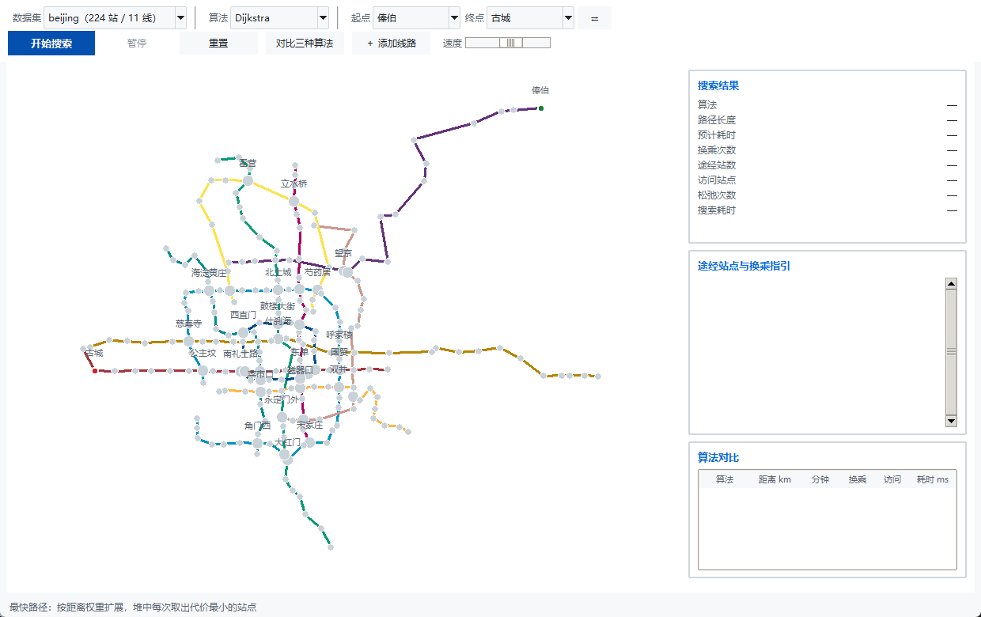
图 4-1 主界面
界面分三块：顶部工具栏用于选择数据集、算法、起终点和演示速度；左侧画布绘制网络全图；右侧面板依次显示本次搜索的统计数字、途经站点与换乘指引、三种算法的对比表。
操作方式：左键点击站点设为起点，右键弹出菜单（设为起点／设为终点／删除该站点）；滚轮缩放，按住拖动平移，双击画布回到全览。工具栏的"＋ 添加线路"可以连接两个已有站点新建线路——网络的增删会立即反映到画布和下拉框上，不需要重启程序。站点密集时，站名会自动避让：只有不与已放下的标签重叠的才会显示，并且起点终点、结果路径上的站、换乘站依次享有更高的优先级。
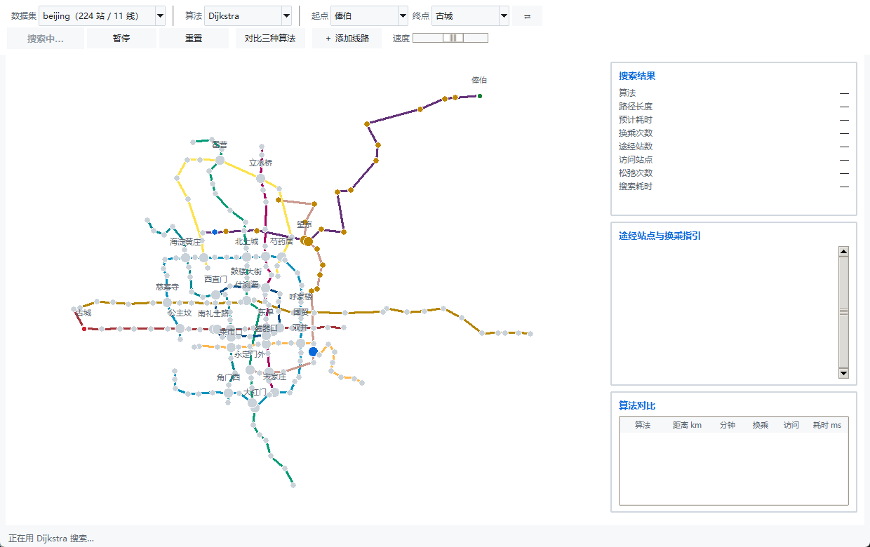
图 4-2 搜索动画进行中
搜索过程用颜色区分状态：蓝色是位于前沿（已进入堆或队列、尚未确定）的站点，橙色是已被算法确定的站点，搜索前沿像波纹一样从起点扩散出去。
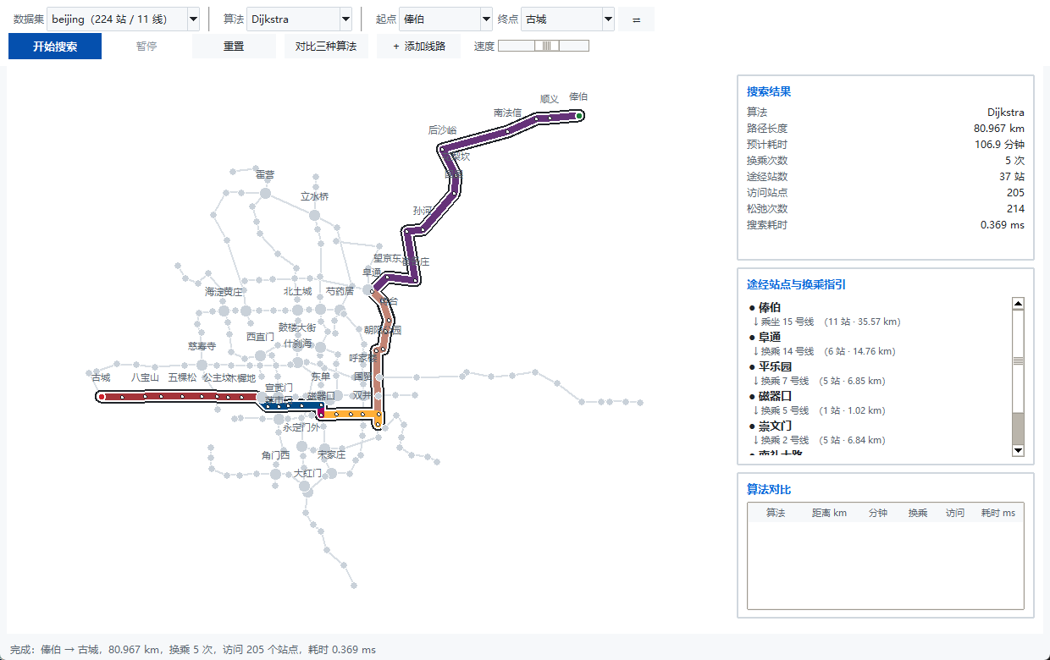
图 4-3 搜索结果
搜索完成后，结果路径以多层描边高亮显示：深色轮廓 → 底色缝隙 → 线路色主芯。线路本色先在 HLS 空间里按主题调整明度（只动明度、色相基本不变）：浅色底图上把过亮的黄色、橙色压暗，深色底图上则反向提亮，因此无论算出哪条线，路径都能一眼跳出来。未被路径经过的线路与站点同时压暗，路径上的站点缩成小铆钉，避免沿线的大圆点把连续的颜色切成白点链，右侧同时列出统计数据和换乘指引。
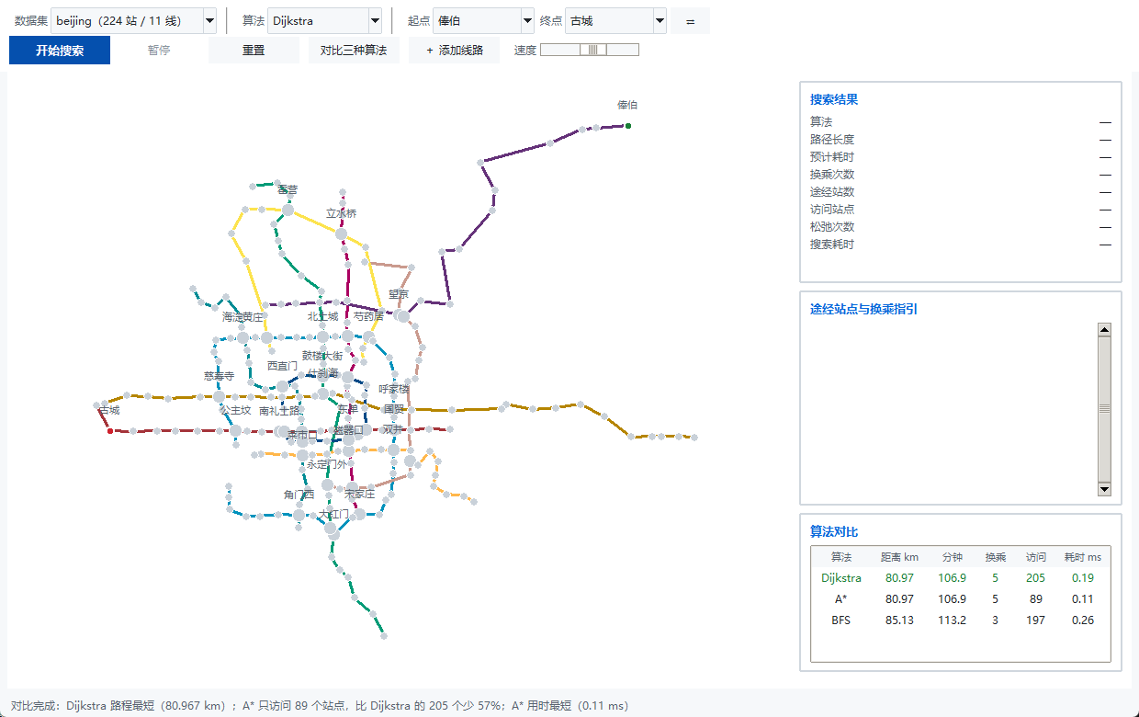
图 4-4 三种算法对比
点击"对比三种算法"会一次性跑完三种算法并列表比较。上图的起终点是"俸伯 → 古城"（分别在北京东北与西郊，纵贯全城）：Dijkstra 与 A* 给出同一条路径（80.967 km，换乘 5 次），但 A* 只访问了 89 个站点，Dijkstra 访问了 205 个；最少换乘 BFS 给出的则是 85.135 km、换乘 3 次的另一条路线。
可以看到三种算法并不总是给出同样的结果：前两者的目标是"路程最短"，第三个的目标是"换乘最少"，目标不同，答案自然可能不同。
4.2 正确性验证：手工核对
用于核对的是 data/demo 网络。它只有 14 个站、4 条线路，规模小到可以完全手工推演，但拓扑经过专门设计：1 号线故意把"山前"一站抬高到 y = 2.5 绕了一段远路，使得"东湖 → 西山"这个起终点对上同时存在两条有意思的走法。
手工推演过程（边长 = 两站直线距离 × 1.10 绕行系数）：
走法 | 具体路线 | 换乘 | 计算 | 总里程
乙路 | 东湖→文化路→中转站 —〔2 号线〕→ 北苑 —〔4 号线〕→ 亭子桥→西山 | 2 次 | 3×1.10 + 4×1.10 + 6×1.10 | 14.300 km
甲路 | 东湖→文化路→中转站→山前→新港 —〔3 号线〕→ 西山 | 1 次 | 10.8102×1.10 + 4×1.10 | 16.291 km

程序输出与手工推演逐项对照：
算法 | 输出里程 | 换乘 | 输出路径 | 与手工一致
Dijkstra | 14.300 km | 2 | 东湖 → 文化路 → 中转站 → 河西 → 开发区 → 科技园 → 北苑 → 亭子桥 → 西山 | ✓
A* | 14.300 km | 2 | 与 Dijkstra 完全相同 | ✓
BFS | 16.291 km | 1 | 东湖 → 文化路 → 中转站 → 山前 → 新港 → 南门 → 湖心岛 → 西山 | ✓

这里出现了本次实验最值得说明的现象：最少换乘的路径（甲路，换乘 1 次）比最短路径（乙路，换乘 2 次）长了将近 2 公里。两个指标给出了不同的答案，谁"更好"取决于乘客自己的偏好——这正是任务书要求同时实现两种算法的意义。
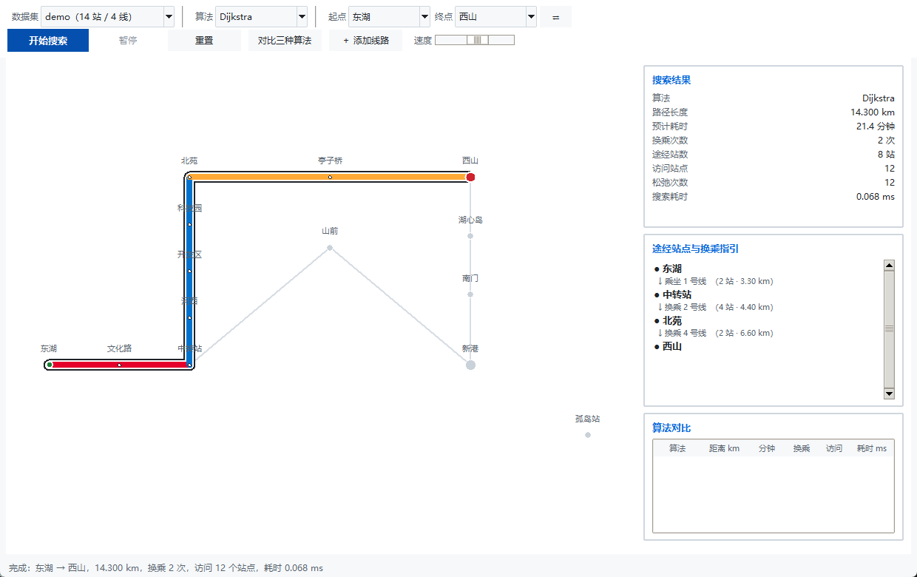
图 4-5 两种准则的分歧
另外，测试脚本还用朴素枚举法做了独立交叉验证：在 demo 网络上枚举所有简单路径求出真正的最短距离，与 Dijkstra 的输出逐个比对，13 个有效站点两两之间的全部组合均一致。
4.3 对比测试
在两张网络上各取样 12 组起终点：构造的示例市地铁网（65 站 / 9 线 / 72 段区间）每组重复 60 次，真实的北京地铁主干网络（224 站 / 11 线 / 248 段区间）每组重复 30 次，都取平均值。
网络 | 算法 | 平均访问站点数 | 平均耗时 | 访问站点相对值
示例市（65 站） | Dijkstra | 33.2 | 0.019 ms | 1.00×
示例市（65 站） | A* | 8.5 | 0.011 ms | 0.26×
示例市（65 站） | 最少换乘 BFS | 27.7 | 0.034 ms | 0.83×
北京主干（224 站） | Dijkstra | 120.1 | 0.063 ms | 1.00×
北京主干（224 站） | A* | 45.6 | 0.041 ms | 0.38×
北京主干（224 站） | 最少换乘 BFS | 115.6 | 0.116 ms | 0.96×

两张网络上的结论一致：规模从 65 站放大到真实的 224 站之后，A* 依然只需要约三分之一的搜索量，说明这个优势不是小样本上的巧合。三点观察：
第一，A* 把搜索范围压缩到了 Dijkstra 的四分之一左右。 原因是这个网络呈放射状，大量站点位于背离终点的方向上；Dijkstra 会沿着离起点的距离均匀地扩散到那些方向去，而 A* 因为把"到终点还有多远"计入排序键，能更早地放弃这些分支。
第二，A* 在这里连耗时也更快。 需要说明的是这并非必然：A* 每弹出一个站点都要额外计算一次欧几里得距离，单次操作比 Dijkstra 更贵。在更小的网络或更松的启发函数下，A* 完全可能比 Dijkstra 慢，尽管它访问的站点更少。这也是为什么衡量搜索效率应当看访问站点数而不是仅看耗时。
第三，最少换乘 BFS 是三者中最慢的。 它的状态空间被放大了约 2.2 倍（每站平均属于 2.2 条线路），堆操作次数随之增加，而且它使用的两个关键字中有一个是整数换乘次数，比较的区分度不如纯浮点距离。
下面是启发函数质量对搜索规模的量化影响。用同一组起终点，只改变 h 的放大系数：
h 的系数 | 平均访问站点 | 平均耗时 | 仍为最短路径 | 平均超出最优
0（退化为 Dijkstra） | 120.1 | 0.092 ms | 12 / 12 | —
0.5 | 87.6 | 0.072 ms | 12 / 12 | —
0.8 | 63.5 | 0.055 ms | 12 / 12 | —
1.0（欧几里得，本实现） | 45.6 | 0.041 ms | 12 / 12 | —
1.1 | 37.8 | 0.038 ms | 12 / 12 | —
1.3 | 28.8 | 0.027 ms | 10 / 12 | 1.8%

系数不超过 1 时 h 仍然可采纳，搜索范围随系数增大而单调收缩，结果也始终是最优的；一旦超过 1，h 开始高估真实代价，搜索会更快，但代价是可能不再给出最短路径——系数 1.3 时 12 组里有 2 组的结果比最短路长，平均超出 1.8%。这组数据把"启发函数越紧越好"与"必须保持可采纳"这层权衡完整地展示了出来。
4.4 真实数据的接入
任务书的"优秀"档要求"能处理复杂的真实地铁线路图"，为此本项目写了 tools/import_real_metro.py，把一份公开的北京地铁站点数据转换成程序使用的 network.json。数据源保存在 tools/source/ 下，每行一个站点（纬度, 经度, 车站名, 线路名），共 328 条。
原始数据有两个问题需要处理：
一、没有给出站点在线路上的先后顺序。 原始文件是按站名的字母序排列的。解决办法是「最近邻链 + 2-opt」：穷举每个站点作为起点各跑一遍最近邻链，再用 2-opt 反复反转子路径消除交叉，最后取总长度最短的那条链。地铁线路是近似一维的曲线，最短的那条链就是它的真实站序 —— 还原出来的 1 号线（苹果园 → 四惠东）、2 号线（环线）、4 号线、10 号线（环线）、13 号线的站序都与实际完全一致。
二、换乘站在数据里只出现一次。 一个物理站点（例如西直门，同时属于 2、4、13 号线）在原始数据中只归给了其中一条线，其余线路的记录里直接没有它，于是线路的站序上会留下异常的空缺。解决办法是几何插值：如果某个已知站点的坐标恰好落在某条线路相邻两站的连线上（偏离小于 450 米），就说明它本来就在这条线上，按投影位置插回去。这样一共补回 36 处换乘记录，西直门、西单、宣武门、复兴门这些枢纽都回到了它们应在的位置。
三、过程中还发现并处理了一处坏数据。 八通线的"高碑店"被记成 (39.333, 115.85)——离最近的同线车站有 50 多公里，足以把整条线路的站序带偏。清洗规则是：若某一段的跨度远超该线路的正常站距（中位数的 4 倍），就剔除这一段上离群的那一端，然后重新还原。共剔除 10 个坐标异常的站点。
最终产出的网络有 224 个站点、11 条线路、248 段区间、35 个换乘站，且完全连通（只保留了最大连通分量 —— S1 线、西郊线等远郊线本来与主网就是弱连接，其换乘关系没能完整还原）。这张真实的图上出现了比 demo 网络更生动的准则分歧：
起终点 | Dijkstra | 最少换乘 BFS
草桥 → 金台路 | 21.27 km，换乘 7 次 | 22.69 km，换乘 1 次

两个方案的路程只差 1.4 公里，换乘次数却差了 6 次。原因是这两个站都在 10 号线上，而 10 号线是环线——同一条线绕城半圈即可直达；而在直线方向上"抄近路"的那条路线，要在一连串密集的换乘站之间反复切换线路。这正是现实里"直达但绕远"与"抄近路却反复换乘"之间的取舍，也是本实验中最能说明"为什么要同时实现两种算法"的一个例子。
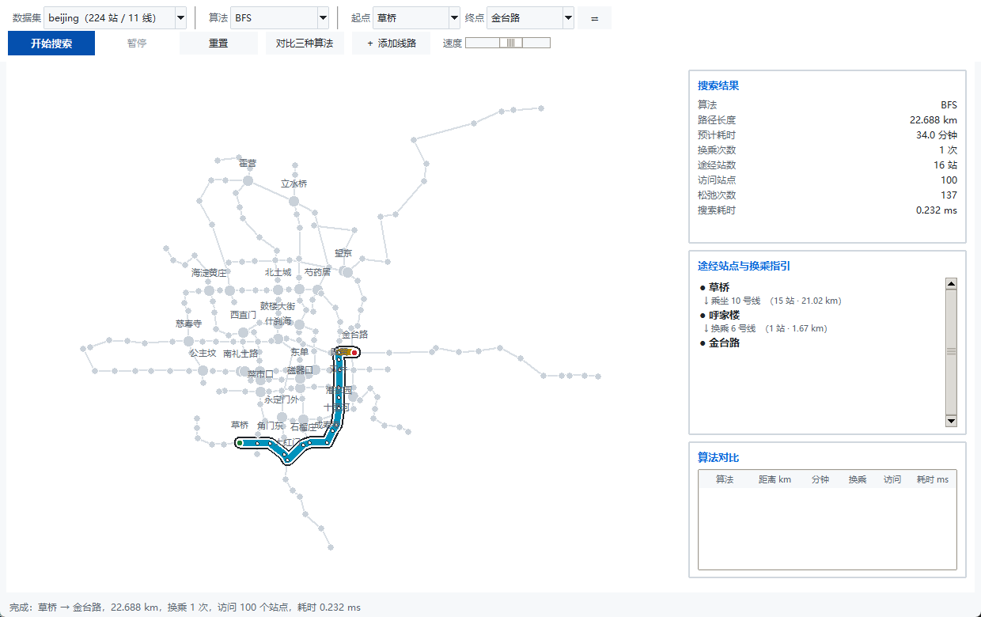
图 4-6 真实网络上的准则分歧
4.5 启发函数失效的一个特例
把同样的 A* 放到规则网格网络上，情况完全不同。取网格的左上角到右下角：
规模 | 站点数 | 算法 | 访问站点 | 访问占比
28×28 | 784 | Dijkstra | 784 | 100.0%
28×28 | 784 | A*（欧几里得） | 784 | 100.0%
28×28 | 784 | A*（曼哈顿） | 784 | 100.0%

三个算法都访问了全部 784 个站点，A* 一点便宜也没占到。 这不是实现错误，而是问题的性质决定的：
从网格左上角走到右下角，任何"只向右、只向下"的路径长度都相同，全都是最短路径。对网格上任意一点 (i, j)，从起点走到它要 i + j 步，剩余距离是 2(s−1) − i − j，于是
f(i,j) = g + h = (i+j) + (2(s-1) - i - j) = 2(s-1)
所有点的 f 值恒等于最优代价。 堆里没有任何一个点比别的点"更有希望"，A* 只能和 Dijkstra 一样把所有点都确定一遍。换成曼哈顿距离结果完全一样——因为在这个场景下曼哈顿距离是"紧"的，f 依然恒为常数。
这个反例说明：h 可采纳只是 A* 能剪枝的必要条件，能不能真正剪掉分支还取决于问题本身存在不存在可剪的分支。放射状的地铁网络里大量站点"方向不对"，所以 A* 有效；规则网格的对角路径上人人都是候选，A* 就退化成了 Dijkstra。
4.6 异常处理
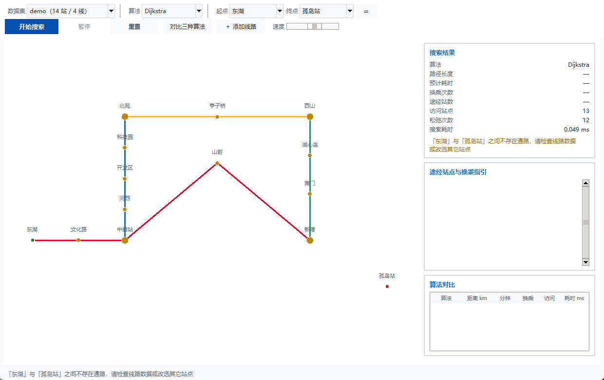
图 4-7 两站不连通
当两站之间不存在通路时（例如 demo 网络中故意设置的孤立站点"孤岛站"），三种算法都会返回明确的失败提示，界面在结果面板和状态栏同时显示"「东湖」与「孤岛站」之间不存在通路，请检查线路数据或改选其它站点"，而不是崩溃或返回一条错误的路径。
除此之外，测试脚本还覆盖了以下边界情况：
情况 | 预期行为 | 实测
起点与终点相同 | 返回只含起点的零长度路径，换乘 0 次 | ✓
输入不存在的站点 | 拒绝并提示站点不存在 | ✓
任务数据文件中站点 ID 重复 | 加载时报错并指出重复的 ID | ✓
线路引用了不存在的站点 | 加载时报错并指出是哪个站 | ✓
JSON 语法错误 | 报错并说明文件解析失败 | ✓
删除线路后图中仍有孤立站点 | 正确报告不连通 | ✓

第五章：总结与收获
5.1 遇到的问题与解决方法
问题一：搜索动画与性能测量互相干扰。 最初把算法写成普通函数，为了做动画在每轮循环里插入延时，结果测出来的"算法耗时"其实是演示速度。改用生成器后，算法逻辑只有一份：animate=True 时在关键位置让出控制权供界面刷新，animate=False 时让出的事件被立即丢弃，等价于一口气跑完。再配合一个只累加 next() 之间时间差的计时器，把挂起等待的时间排除掉，两个需求就同时满足了。
问题二：最少换乘的结果不稳定。 一开始只用换乘次数作为排序依据，同一个问题在不同次运行、不同数据顺序下会给出不同的路径。原因是"最少换乘"的解通常不唯一，取到哪一条取决于堆内部的比较顺序。加入乘车路程作为第二关键字后，解被唯一确定，且在换乘次数相同的前提下取到最短的那条。
问题三：删除站点时线路的断开方式。 最初的实现是把被删站点从线路上摘掉后，让断点前后两站直接相连。这等于让列车跳过了一整座车站，既不符合现实，也让"删掉一个站"反而缩短了某些路径。改为在断点处断开：线路被切成若干段，每段长度不少于 2 的各自保留为一条线路（原先的"1 号线"被切成 "L1" 与 "L1#2"）。
问题四：站点密集时站名糊成一片。 65 个站点全部标注站名时文字大量重叠。解决办法是按缩放级别分流：全览时只标注换乘站与起终点，放大到一定比例才显示全部站名；同时把结果路径加粗高亮、把未经过的线路压暗，让视觉焦点自然落在结果上。
5.2 局限与改进方向
当前模型的局限：
• 权重只考虑了里程，没有计入换乘步行时间和候车时间。现实中换乘一次往往要多花 3～5 分钟，把这一项加进去后"最快路径"的结论可能改变。
• 只支持静态查询，没有考虑线路的运营时间和实时拥堵。
• 最短路的求解是每次查询独立进行的，连续查询同一区域时没有复用已有结果。
可以继续做的改进：
• 把状态空间推广到 (站点, 线路) 后重新定义 Dijkstra 的权重，让"最快路径"也能计入换乘惩罚；
• 预计算并缓存换乘图，用分层图（线路层 + 站点层）统一三种算法的框架；
• 引入 Landmark 启发函数（ALT 算法），用少量预先算好的地标点距离构造比直线距离更紧的 h；
• 把数据源换成真实城市的线网，验证算法在数百站规模下的表现。
5.3 收获
这次实践最直接的收获是理解了"代价的定义决定算法行为"。Dijkstra、A* 和最少换乘 BFS 三者的实现骨架高度相似——都是"从优先队列里取最小、扩展邻居、松弛"，差异只在排序键上：Dijkstra 用 g，A* 用 g + h，最少换乘用 (换乘次数, 路程)。但仅仅是这一个键的不同，就产生了"最短距离"和"最少换乘"两种截然不同的行为，在示例网络上给出了相差 2 公里的答案。
另一个体会是实验数据比理论公式更能说明问题。A* 的复杂度上界与 Dijkstra 完全相同（O((n+e)log n)），单看公式得不出任何结论；只有在实测网络上统计"访问站点数"，才能看出 A* 把搜索范围压到了四分之一。同样，网格实验里 A* 的启发函数彻底失效，也是纯靠理论推导不容易想到的情形——它提醒我，一个算法"在理论上正确"和"在这个问题上好用"是两回事。

附录
A. 运行说明
程序只需要 Python 自带的 Tkinter，不依赖任何第三方库。
py run.py
正确性测试与性能对比：
py tests/test_algorithms.py # 正确性测试
py tests/test_ui.py # 界面交互测试
py tests/benchmark.py # 性能对比实验
py tools/trace_algorithms.py # 算法逐步推演（讲解文档的数据来源）
数据文件重新生成（固定随机种子，结果可复现）：
py tools/gen_network.py
py tools/import_real_metro.py
程序启动时会自动扫描 data/ 下所有含 network.json 的子目录，因此加入新城市的数据只需要按附录 C 的格式放一个文件进去。
B. 文件结构
├── run.py 程序入口
├── src/
│ ├── models.py 数据模型：顶点、边、线路、路径、统计量
│ ├── graph.py 图结构：邻接表、增删、连通性
│ ├── loader.py 外部数据加载（JSON / TXT）
│ ├── solver.py 算法引擎：Dijkstra / A* / 最少换乘 BFS
│ └── ui/
│ ├── app.py 主窗口与动画调度
│ ├── canvas_view.py 网络图画布
│ ├── control_panel.py 结果面板
│ └── theme.py 配色与字体
├── data/
│ ├── beijing/network.json 北京地铁主干（224 站 / 11 线，真实数据还原）
│ ├── metro/network.json 示例市地铁网（65 站 / 9 线，构造数据）
│ └── demo/network.json 演示网络（14 站 / 4 线，含一个孤立站）
├── tests/
│ ├── test_algorithms.py 正确性测试（9 组，3060 个断言）
│ ├── test_ui.py 界面交互测试（5 组，52 个断言）
│ └── benchmark.py 性能对比实验
├── tools/
│ ├── gen_network.py 构造数据的生成脚本（固定随机种子）
│ ├── import_real_metro.py 真实地铁数据的转换脚本
│ ├── trace_algorithms.py 算法推演日志的生成脚本
│ └── source/ 真实数据源（公开的北京地铁站点 CSV）
└── docs/
├── 实验报告.md 本文件
├── 算法过程讲解.md 三个算法的逐步推演与原理说明
└── screenshots/ 界面截图
本文讲的是"做了什么、结果如何"；算法内部每一步怎么跑另见 算法过程讲解.md，其中的推演数字由 tools/trace_algorithms.py 生成，并与 src/solver.py 的正式实现逐项校验过。
C. 数据文件格式
JSON 格式（推荐）：
{
"city": "示例市",
"stations": [
{ "id": "R01", "name": "中央广场", "x": 0.0, "y": 0.0 }
],
"lines": [
{ "id": "R", "name": "环线", "color": "#B7791F",
"speed": 44.0, "detour": 1.06,
"stations": ["R01", "R02", "R03"] }
]
}
同时支持纯文本格式，便于手工编辑：stations.txt 每行为 id,name,x,y，lines.txt 每行为 线路ID,线路名,颜色,速度,绕行系数,站点1>站点2>站点3。两种格式都以 # 开头的行为注释。
换成真实城市数据时只需替换这两个文件：站点坐标单位为 km，绕行系数需不小于 1（这是 A* 启发函数可采纳性的前提，加载后程序会自动校验）。

任务二

第一章：需求分析与问题建模
1.1 问题背景
操作系统、打印服务、生产流水线里都有同一个问题：一堆任务等着用同一个处理资源，谁先上？让先来的先做最公平，但一个长任务会把后面所有短任务一起卡住；让优先级高的先做能保证要紧的事不被耽误，但优先级低的任务可能永远排不上；给每个任务一小段时间轮流做，响应变快了，可换人本身也要花代价。
本实践要做的就是把这三种策略都实现出来，在同一组任务上跑一遍，用数据说明它们各自的取舍。
1.2 任务模型
每个任务由七个属性描述，与任务书的规定一一对应：
属性 | 含义 | 取值约束
task_id | 唯一标识 | 非空，全局不重复
name | 描述性名称 | 非空字符串
arrival_time | 进入系统的时刻 | 非负整数
burst_time | 完成所需的处理时间 | 正整数（不能为 0）
priority | 调度优先程度 | 非负整数，数值越小优先级越高
remaining_time | 尚未完成的运行时间 | 初值等于 burst_time，随运行递减
state | 当前所处阶段 | 未到达 / 就绪 / 运行 / 完成

七个属性里前五个是静态定义，后两个是运行期状态。这个区分在实现上很重要：模板只保存前五个，每次模拟开始时克隆出一批带状态的实例，因此同一组任务可以被反复用不同算法跑而互不干扰（见 3.4 节"公平比较"）。
1.3 状态转换
到达时刻到达
未到达 ────────────────────────► 就绪
│ ▲
被调度 │ │ 时间片用尽，回到队尾
▼ │
运行 │
│ │
运行完毕 │ │
▼ │
完成 ─┘（终态）
• 未到达 → 就绪：模拟时钟走到该任务的 arrival_time 时发生；
• 就绪 → 运行：处理器空闲时被调度选中；
• 运行 → 就绪：只发生在时间片轮转里，时间片用尽而任务尚未完成；
• 运行 → 完成：remaining_time 减到 0，此时记下完成时刻。
四态互斥，且"完成"是终态——一个任务不会再从完成回到就绪。
1.4 模型假设
任务书规定的简化模型：
1. 单处理器，同一时刻只能有一个任务在运行；
2. 单段计算任务，任务一旦开始就只消耗处理器，不存在"先算一半去等 I/O 再回来"的情况；
3. 不考虑 I/O 阻塞，任务进入就绪队列后除了等待处理器不会因别的原因停下；
4. 不考虑上下文切换开销，换人本身不耗时（但换人次数仍然被统计出来，因为它反映调度策略的碎片程度，见第四章）；
5. 所有时间都是模拟时间，界面动画的快慢不影响任何调度结果。
1.5 处理规则
任务书为了保证实验可复现，给出了四条统一规定，实现时必须逐条落实：
规定 | 实现方式
到达时间相同时，按数据输入顺序处理 | 读入时为每个任务记下输入序号 seq，到达序列按 (arrival_time, seq) 排序
优先级相同时，按到达时间和输入顺序决定执行顺序 | 优先队列的排序键取 (priority, arrival_time, seq) 三元组
处理器空闲且没有就绪任务时，推进到下一任务的到达时刻，并记录空闲区间 | 引擎每个时间单位都记账，空闲的单位记进甘特图的"空闲段"
所有时间为模拟时间，界面动画速度不得影响调度结果 | 动画只是"按速度连续调用同一个 step()"，与单步执行推进的是同一个引擎

四条里第一条和第二条最容易被忽略。第三条、第四条看似废话，但它们是结果可复现的保证：如果实现里用了集合或字典的遍历顺序来打破平局，同一份数据在不同次运行下会给出不同的调度结果，实验就白做了。

第二章：数据结构设计
2.1 三类数据
数据 | 用途 | 实现
任务列表 | 保存全部任务的属性与状态 | list[Task]，按输入顺序
就绪队列 | 决定下一个运行谁 | 依算法而定：FIFO 队列或二叉堆（见 2.2、2.3）
执行日志 | 画甘特图、算统计指标 | Timeline：按时间顺序记录每个单位由谁占用

2.2 FCFS 与 RR 为什么用 FIFO 队列
先来先服务的规则就是"按到达顺序排队，后来的不能插队"——这正是队列的定义。时间片轮转也用它，只不过多了一条"用完时间片回到队尾"的动作，而"回到队尾"本身就是队列操作。
两者的结构都选了 collections.deque 而不是 list：
操作 | list | deque
从队首取出 | pop(0)，需要把后面所有元素前移，O(n) | popleft()，O(1)
从队尾加入 | append()，O(1) | append()，O(1)

对 n 个任务，用 list 会让"取下一个"这一步变成 O(n)，整个调度退化成 O(n·B)；用 deque 则是 O(1)。任务书明确要求"允许使用标准库容器，但需要说明其底层结构与主要操作复杂度"，这一处正是该说清楚的地方。
那链表呢？ 单链表在队首删除和队尾插入也都是 O(1)，理论上同样能用。但在 Python 里没有现成的侵入式链表，自己写要么多维护一个尾指针（还得小心空链表时头尾同时更新），要么退化成双向链表；每个节点还要额外占用一个到两个指针的空间。deque 底层是分块数组，队首队尾都是 O(1) 且常数更小，缓存局部性也更好。所以这里的选择是：三种结构在渐进复杂度上打平，但 `deque` 在常数与实现成本上胜出。链表真正有优势的场景是"任务已经在链表里、需要 O(1) 从中间摘除"，而本模型只在队首取、在队尾加，用不上这个能力。
2.3 优先级调度为什么用堆
优先级调度每一轮要回答的问题是"就绪任务里谁的优先级最高"，也就是动态集合上的取最小。候选结构：
结构 | 取最小 | 插入 | 适合吗
无序数组 | O(n) 线性扫描 | O(1) | 任务多时每轮都扫一遍，太慢
有序数组 | O(1) | O(n) 插入时要挪位置 | 插入频繁，不合适
二叉堆 | O(log n) | O(log n) | 两项都是对数级，合适

Python 的 heapq 是最小堆，而任务书规定"数值越小优先级越高"，两者方向恰好一致，可以直接用 priority 作为键，不需要任何取反技巧。
2.4 平局怎么保证稳定、可复现
这是本章最容易出错的一点。二叉堆不保证相同键值的元素按插入顺序弹出——堆只维护"父节点不大于子节点"这一条性质，同优先级的两个任务谁先出来取决于堆的内部形状。
所以如果只拿 priority 当键，同一份数据两次运行可能给出不同的调度顺序。任务书的可复现性规定就此落空。
解决办法是把排序键扩展成三元组：
(priority, arrival_time, seq)
• priority 保证优先级高的先出；
• arrival_time 保证同优先级时先到的先出；
• seq 是输入顺序，全局唯一，因此整个键不会出现并列，堆的行为被完全确定。
seq 的作用是为"到达时间也相同"的情况兜底。某一对任务到达时刻相同时，前两个分量还是相等，这时候就必须靠 seq 来定序了。测试里专门有一组用例（同时到达 + 同优先级，连跑十次）来验证这一点。
2.5 执行日志与甘特图
每次推进一个时间单位，就把"这一格由谁占用"追加进 Timeline。相邻且属于同一任务的格子会被自动合并成一段，所以"连续执行 5 个单位"在日志里是一条长度为 5 的记录，而不是 5 条。这样：
• 甘特图上每一段矩形对应日志里的一条记录；
• 时间片轮转下同一个任务被切成几段，就是日志里有几条属于它的记录——切分的段数直接反映它被抢占了几次；
• 空闲区间用 task_id = None 表示，与"任务在运行"区分开。
统计指标（周转、等待、响应时间）不单独存储，而是由任务的 arrival_time / start_time / finish_time 三个时刻按公式现算。这样不会出现"改了运行逻辑忘了同步更新统计"的隐患。

第三章：算法设计与实现
3.1 三种算法的伪代码
三种算法共用同一套模拟骨架，差别只在"从就绪集合里挑谁"这一步：
模拟主循环（每推进一个时间单位）:
① 处理到达 ── 本时刻到达的任务按输入顺序进入就绪集合
② 处理时间片 ── 上一单位用尽时间片的任务，此刻回到队尾
③ 调度 ── 若处理器空闲，向调度算法要一个任务
④ 运行 ── 执行一个单位，扣减剩余时长
├─ 剩余为 0 → 记完成时刻，任务结束
└─ 否则 → 检查时间片是否用尽
FCFS
enqueue(task): 队尾追加
pick(): 队首弹出（空则返回空）
非抢占式优先级调度
enqueue(task): 压入最小堆，键 = (priority, arrival_time, seq)
pick(): 弹出堆顶
时间片轮转
enqueue(task): 队尾追加
pick(): 队首弹出
时间片用尽: 当前任务回到队尾，重新排队
三种算法的"非抢占"性质都体现在调度决策只在处理器空闲时发生：高优先级任务到达时不会打断正在运行的任务，它只是排进就绪集合等着。
3.2 四类处理逻辑
主循环里的四个步骤，分别对应任务书要求说明的四类情况：
① 任务到达。 引擎维护一个按 (arrival_time, seq) 排序好的到达序列和一个游标。每个时间单位开头，把所有 arrival_time ≤ 当前时刻 的任务一次性送进就绪集合，游标前移。因为序列已经排好序，这一步是均摊 O(1) 的（每个任务一生只入队一次）。
② 时间片耗尽。 这个动作被刻意推迟到下一个时间单位的开头，理由见 3.3。
③ 任务完成。 剩余时长减到 0 时记下完成时刻 C，状态置为"完成"，处理器随即空闲，下一轮循环会重新调度。
④ 处理器空闲。 本时刻没有任务到达、就绪集合也是空的——记录一个空闲单位进日志，时钟照常前进。任务书要求"推进到下一任务的到达时刻"并"记录空闲区间"，逐单位推进同样满足：Timeline 会把连续的空闲单位合并成一段完整的区间，效果与一次性跳跃完全一致，而且还能支持逐单位的单步演示。
3.3 RR 中新任务入队与当前任务回队尾的先后顺序
这是整个实现里最容易写反、也最值得单独说的一处。任务书的规定是：
时间片内新到达的任务按到达顺序进入队尾；恰好在时间片结束时到达的任务，先入队，再将未完成的当前任务放回队尾。
也就是说，在时间片结束的那个时刻，"新到达的任务"要排在"被放回的当前任务"前面。
实现手法是把"回队尾"这个动作拆成两步：
def step(self):
# ① 本时刻到达的任务先入队 ← 先
self._admit_arrivals()
# ② 上一个单位结束时用完时间片的任务，现在才回队尾 ← 后
if self._pending_requeue is not None:
self.scheduler.enqueue(self._pending_requeue)
self._pending_requeue = None
# ③ 处理器空着就调度
...
运行一个单位时如果发现时间片用完，不立即入队，而是把它记在 _pending_requeue 里；等到下一个时间单位开头，先处理到达、再把这个挂起的任务放进队尾。顺序天然就对了。
用一个最小例子可以看清两种实现的差别：
A：到达 0，时长 2 B：到达 1，时长 1 时间片 q = 1
t=1 时，A 的时间片刚好用完，而 B 恰好在 t=1 到达。
实现 | t=1 时刻的队列变化 | [1,2) 谁在运行
正确（先入队后回队尾） | B 入队 → [B]；A 回队尾 → [B, A] | B
写反（先回队尾后入队） | A 回队尾 → [A]；B 入队 → [A, B] | A

两种实现算出的甘特图完全不同。测试里专门有 test_rr_boundary_rule 用这个例子把规则钉死。
3.4 公平比较：每次运行前恢复初始状态
任务书要求"每次运行前恢复任务初始状态，保证比较公平"。实现上用了两层隔离：
• 界面里保存的 tasks 只含静态定义（前五个属性），模拟过程不会碰它们；
• 每次模拟开始时，引擎对定义逐个 clone() 出一批全新实例，运行期状态全部回到初值。
因此"用三种算法跑同一组任务"天然是公平的：三次运行面对的是三份独立、状态完全相同的副本。测试里有一条用例专门验证这点——跑完几种算法后再跑一次 FCFS，结果与第一次逐格相同，而且原始定义的状态字段没有被写入过。
3.5 逐时间单位模拟，而不是事件驱动
采用逐时间单位模拟：每调用一次 step() 推进一个时间单位。
选择它的理由有三个：
1. 任务书规定"单步执行统一定义为推进一个模拟时间单位"，逐单位推进与这条规定天然吻合；
2. 空闲区间的记录变得平凡——空闲的单位照样记账，不需要额外的"跳跃并补记"逻辑；
3. 演示动画的粒度与模拟的粒度一致，看到的就是算出来的。
代价是效率：即使处理器空着，时钟也要一格一格走。但由于下面这条复杂度分析可以看出总步数有明确上界，这个代价可以接受。
3.6 复杂度分析
设任务数为 n，任务总运行时长为 B = Σ Bᵢ，最后一个到达时刻为 A。
模拟步数：时钟从 0 走到全部任务结束，期间每个单位要么在运行某个任务（共 B 个单位），要么在空闲（不超过 A 个单位，因为最后一个任务到达后处理器不会再空着）。所以总步数是 O(B + A)。
每一步的代价：
算法 | 入队 | 取下一个 | 每一步代价
FCFS | O(1) | O(1) | O(1)
非抢占式优先级 | O(log n) | O(log n) | O(log n)
时间片轮转 | O(1) | O(1) | O(1)

总体复杂度：
算法 | 时间 | 空间
FCFS | O(B) | O(n)
优先级调度 | O(B log n) | O(n)
时间片轮转 | O(B) | O(n)

三种算法都不能笼统地写成 O(n)：真正决定耗时的不是任务个数，而是所有任务加起来要跑多久（B）。n 只影响每次堆操作的代价，而且只对优先级调度有影响。
时间片大小对时间片轮转的影响是这里最需要单独讨论的一点。RR 的时间复杂度虽然写作 O(B)，但调度的次数与时间片 q 强相关：
• 每个任务大约会被抢占 Bᵢ / q 次，全部任务加起来是 ⌈B/q⌉ 量级的调度事件；
• q 越小，调度越频繁。每次调度都要保存现场、恢复现场、操作就绪队列——虽然本模型按任务书要求不计切换开销，但这个次数是可以统计的（报告里的"换人次数"一列）。
也就是说：B 决定了模拟要跑多少步，而 q 决定了其中有多少步是"换人"。q 取到不小于最长任务时长时，RR 退化为 FCFS，一次换人都不多发生；q = 1 时换人次数最多可达任务数的数倍。第四章的实验数据完整地展示了这条规律。

第四章：系统演示与结果分析
4.1 界面与操作
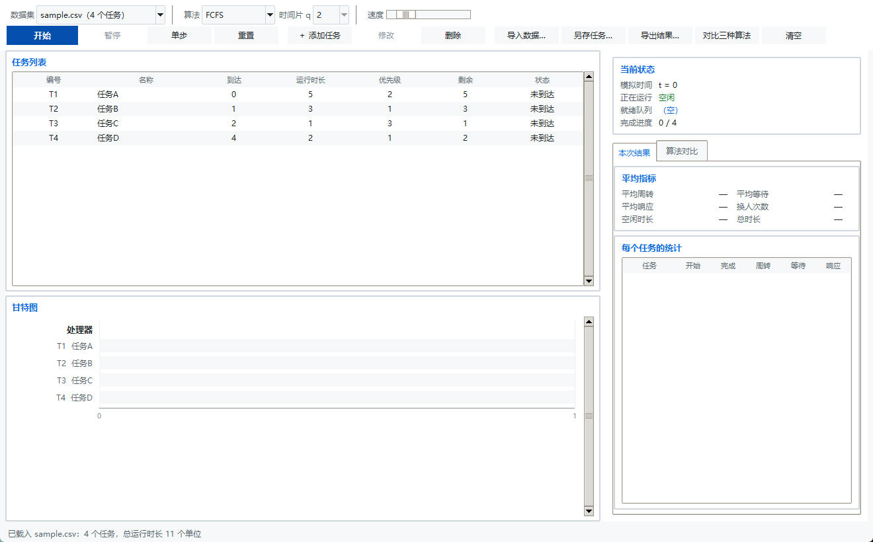
图 4-1 主界面
界面分四块：顶部两行工具栏负责选数据集、算法、时间片与操作按钮；左上角是任务列表，展示七个属性并随模拟实时更新（正在运行的任务高亮为绿色，就绪任务为蓝色，已完成的变暗）；左下角是甘特图；右侧是当前状态、统计结果与算法对比。
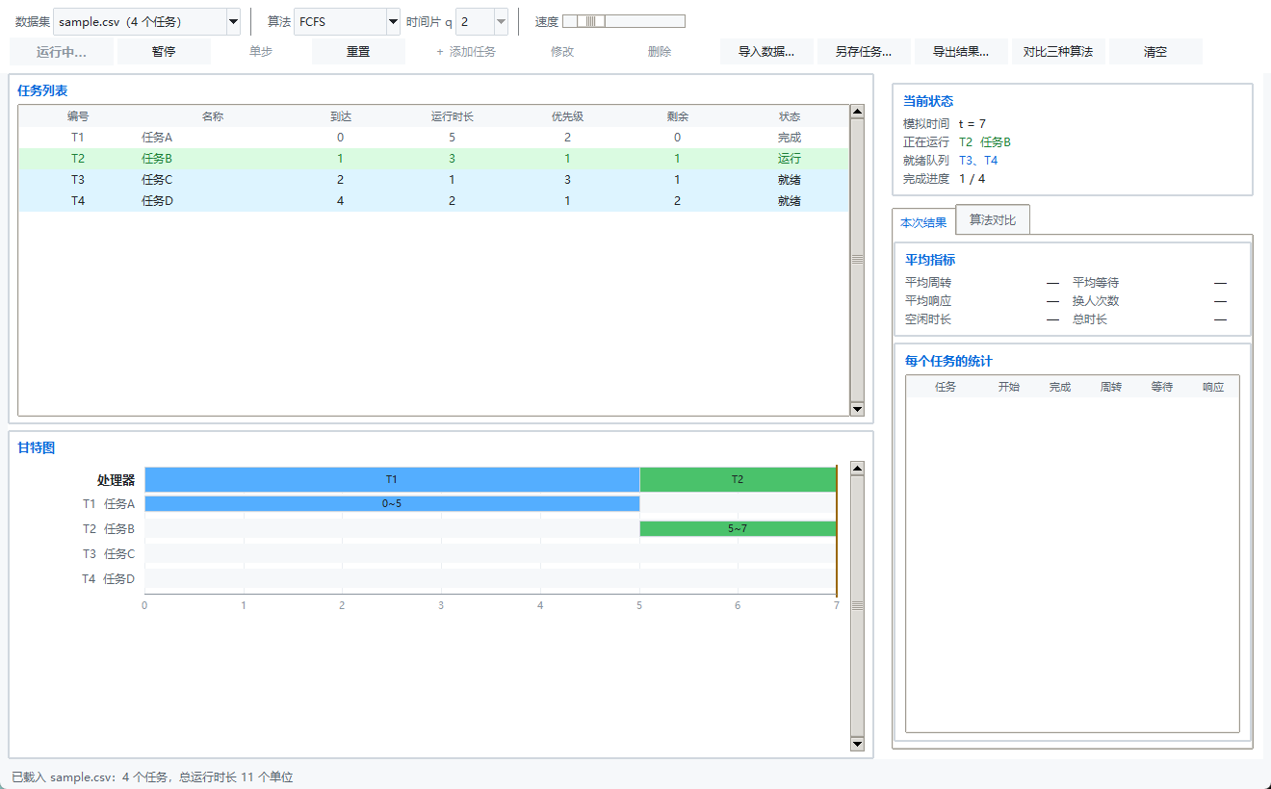
图 4-2 调度过程
演示过程中，模拟时间、正在运行的任务、就绪队列都在右侧实时刷新，甘特图上的执行片段逐格长出来，当前时刻有一条黄色指示线。
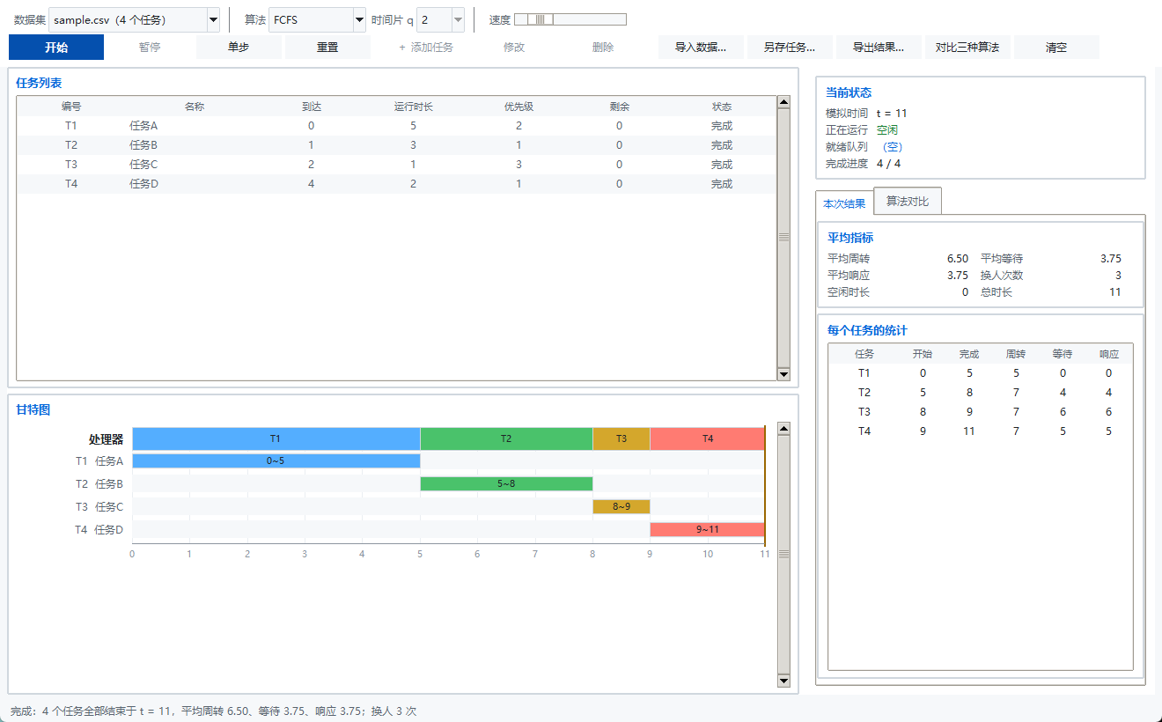
图 4-3 调度结果
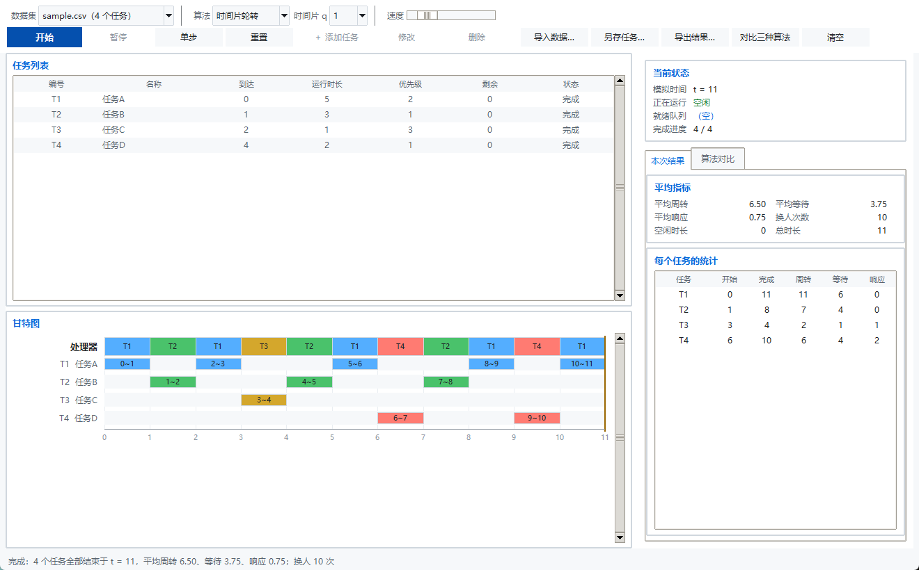
图 4-4 时间片轮转 q=1
上面这张是时间片 q=1 的结果。对比最上方"处理器"行与下面各任务行，可以清楚看到任务被切成了多段：T1 被切成 5 段、T2 被切成 3 段，处理器在它们之间来回切换了 10 次。
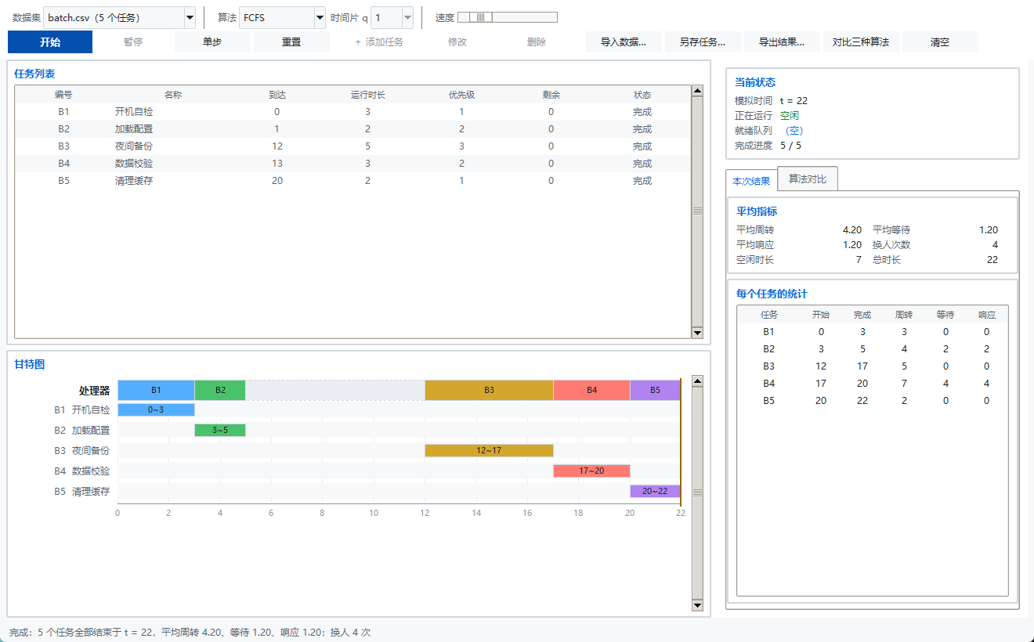
图 4-5 分批到达时的空闲区间
分批到达的数据集里，两批任务之间处理器无事可做，甘特图在 [5,12) 上画出一段虚线槽，右侧统计里"空闲时长 7"与之一致。
其他操作：任务列表下方可以添加 / 修改 / 删除任务（只在模拟开始前或重置后可用，符合任务书要求）；工具栏的"导入数据…"读入 CSV 或 JSON，"导出结果…"把每个任务的开始 / 完成时刻与三项统计指标写成 CSV。
4.2 正确性验证：手工推演核对
用于核对的是任务书给的示例数据：
T1,任务A,0,5,2
T2,任务B,1,3,1
T3,任务C,2,1,3
T4,任务D,4,2,1
FCFS 的完整推演（T1 从 0 跑到 5，期间到达的 T2、T3 只能排队）：
任务 | 执行区间 | 周转 T = C−A | 等待 W = T−B | 响应 R = S−A
T1 | [0,5) | 5 | 0 | 0
T2 | [5,8) | 7 | 4 | 4
T3 | [8,9) | 7 | 6 | 6
T4 | [9,11) | 7 | 5 | 5
平均 |  | 6.50 | 3.75 | 3.75

程序输出与任务书列出的预期结果逐格一致，测试脚本里有一组用例把这张表的每一格都硬编码成断言。
换一个算法手工推演，看结果是否仍然对得上。 优先级调度下，T1 依然从 0 跑到 5（T2 虽然优先级更高，但不抢占）；t=5 时就绪集合里 T2(优先级 1)、T4(优先级 1) 并列，按到达时间早的 T2 先跑：
任务 | 执行区间 | T | W | R
T1 | [0,5) | 5 | 0 | 0
T2 | [5,8) | 7 | 4 | 4
T4 | [8,10) | 6 | 4 | 4
T3 | [10,11) | 9 | 8 | 8
平均 |  | 6.75 | 4.00 | 4.00

T3 被排到了最后（优先级 3 最低），等待时间从 6 涨到 8。程序输出与手工推演同样逐项吻合。
4.3 对比实验
界面上的「对比三种算法」会把同一组任务在三种算法（以及 RR 的多个时间片）下各跑一遍，列成一张表；在表里选中某一行，下方会画出那个算法对应的甘特图——对比不只看数字，也能直接看到执行形态的差别（比如同一个任务在 FCFS 下是一整段，在 RR q=1 下被切成了好几截）：
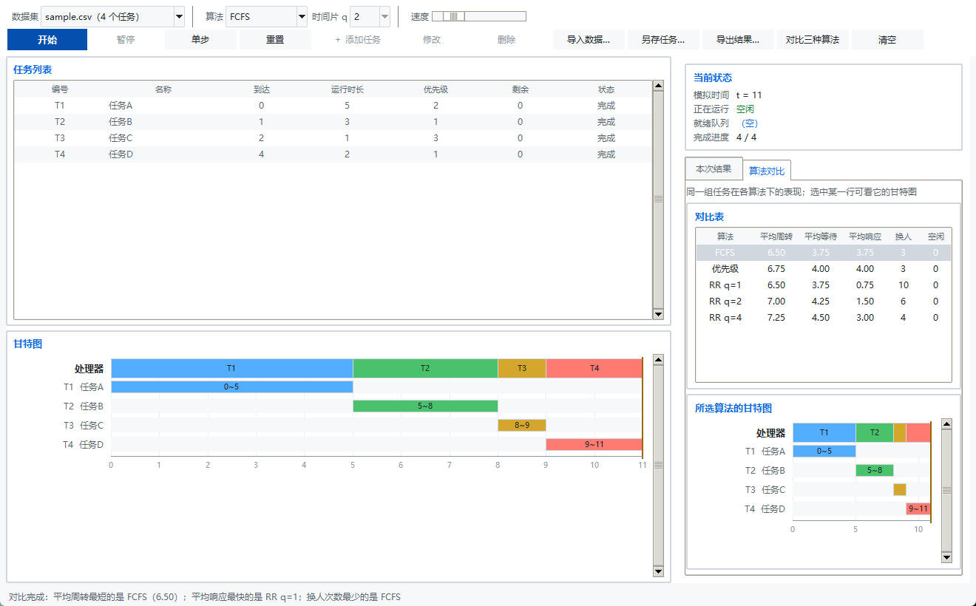
图 4-6 算法对比
这些数字与下面使用 tools/benchmark.py 批量跑五份数据集得到的结果一致。挑三组有代表性的：
① 任务书示例数据（4 个任务，总运行时长 11）
算法 | 时间片 | 平均周转 | 平均等待 | 平均响应 | 换人次数
FCFS | — | 6.50 | 3.75 | 3.75 | 3
优先级调度 | — | 6.75 | 4.00 | 4.00 | 3
RR | 1 | 6.50 | 3.75 | 0.75 | 10
RR | 4 | 7.25 | 4.50 | 3.00 | 4

② 长短任务混合（1 个 12 单位的长任务 + 5 个短任务）
算法 | 时间片 | 平均周转 | 平均等待 | 平均响应 | 换人次数
FCFS | — | 14.50 | 10.00 | 10.00 | 5
优先级调度 | — | 14.83 | 10.33 | 10.33 | 5
RR | 1 | 11.50 | 7.00 | 0.83 | 23
RR | 4 | 13.00 | 8.50 | 4.67 | 8

③ 同时到达（4 个任务，到达时刻都是 0）
算法 | 时间片 | 平均周转 | 平均等待 | 平均响应 | 换人次数
FCFS | — | 12.25 | 8.50 | 8.50 | 3
优先级调度 | — | 12.25 | 8.50 | 8.50 | 3
RR | 1 | 9.25 | 5.50 | 1.50 | 11

从这三组数据可以看到几件事：
第一，短任务会被长任务拖累，而 RR 能明显缓解这个问题。 第二组里 FCFS 的平均等待是 10.00 —— 一个 12 单位的长任务占住处理器，后面五个短任务只能干等。换成 RR q=1 后平均等待降到 7.00，平均响应更是从 10.00 降到 0.83。这是"短任务为什么要等很久"这个问题的直接答案：问题不在任务自己，在于它前面排了个不会被打断的长任务。
第二，同时到达时 FCFS 与优先级调度的结果完全相同。 第三组里两者逐项一致，这不是巧合：所有任务在同一时刻到达，非抢占式调度下先排队的会一直跑到完成，优先级根本没有机会发挥作用。这提醒我们，比较算法必须先看数据特征，在一组"人人同时到场"的数据上比较 FCFS 和优先级调度是得不出结论的。
第三，优先级调度不一定比 FCFS 好。 第一组和第二组里优先级调度的三项指标都略差于 FCFS。原因是本模型采用非抢占：高优先级任务到达时不能打断已经在运行的任务，只能等。当高优先级任务到达得比较晚时，它们的"高优先级"就形同虚设，反而可能因为打乱原有的到达顺序而让整体指标变差。这是"不能仅依据一组数据认定某种算法始终最优"的一个具体例子。
4.4 RR 的时间片怎么选
时间片是 RR 唯一可调的参数，把它的影响单独测出来（任务书示例数据）：
时间片 q | 平均周转 | 平均等待 | 平均响应 | 换人次数
1 | 6.50 | 3.75 | 0.75 | 10
2 | 7.00 | 4.25 | 1.50 | 6
4 | 7.25 | 4.50 | 3.00 | 4
8 | 6.50 | 3.75 | 3.75 | 3

两条相反的趋势同时出现：
• q 越小，响应时间越短：0.75 → 1.50 → 3.00 → 3.75。因为轮一圈更快，后到的任务能更早拿到处理器；
• q 越小，换人越频繁：3 → 4 → 6 → 10。每一次换人都意味着保存现场、恢复现场的开销。本模型按任务书要求不计切换开销，但次数是实打实增加的。
而且平均周转并不是"越小越好"——q=8 时的周转（6.50）反而优于 q=4（7.25）。因为 q 一旦不小于最长任务的时长，RR 就退化成 FCFS 了：此时不再有中途换人，长任务一次跑完，周转反而更好。"时间片变小一定会让平均周转变好"是个错觉，它改善的是响应时间，代价是调度次数。
这组数据把任务书提示里的那句话落到了实处：平均等待时间衡量的是调度策略的效果，程序运行耗时衡量的是实现效率，两者不能混为一谈；而换人次数是第三种东西 —— 它是调度策略自身带来的开销，既不属于前者也不属于后者。
4.5 异常与边界测试
任务书列出的边界情况，测试脚本逐一覆盖：
情况 | 预期行为 | 实测
任务列表为空 | 模拟立即结束，不崩溃 | ✓
只有一个任务 | 从到达时刻连续运行到完成 | ✓
多个任务同时到达且优先级相同 | 严格按输入顺序执行，连跑十次结果完全相同 | ✓
首个任务在时间 0 之后到达 | 开头记录一段空闲区间 | ✓
运行时长恰好等于时间片 | 用完即完成，不回到队尾 | ✓
运行时长小于时间片 | 提前完成，立即调度下一个 | ✓
新任务恰好在时间片结束时到达 | 先入队，再把当前任务放回队尾（见 3.3） | ✓
文件格式错误 | 报错并指出是哪个字段 | ✓
任务编号重复 | 报错并指出重复的两个位置 | ✓
时间片非法（0 或负数） | 拒绝并提示 | ✓

除了这些定点用例，测试脚本还会用随机数据反复验证五条任何一次合法调度都必须满足的不变量：
1. 甘特图连续覆盖 [0, 总时长)，既不留缝隙也不重叠；
2. 每个任务被执行的总时长恰好等于它的运行时长；
3. 任务不会在自己的到达时刻之前被运行；
4. 三项统计指标与三个时刻满足 T = C − A、W = T − B、R = S − A，且非负；
5. 非抢占式调度下每个任务只有一整段执行区间（RR 除外）。
随机用例共 60 轮、每轮覆盖 3 种算法 × 3 个时间片，累计三万余个断言全部通过。
不变量检查关心的是"结果自不自洽"，它不关心实现怎么写的。tests/test_cross_check.py 补上了互补的一层：把同一套调度规则用完全不同的代码路径再实现一遍（就绪集合用普通 list 而不是 deque/heapq、优先级靠线性扫描而不是堆顶、到达处理靠每个时间单位全表扫描而不是预排序加游标），然后用 80 组随机数据逐格比对两张甘特图，另外对每个任务的开始 / 完成时刻也逐一核对。两条路只有"规则"是共用的，任何一处编码疏漏都会让某组数据对不上。这层验证同样全部通过（累计比对 480 组用例）。

第五章：总结与收获
5.1 队列和优先队列在这里起了什么作用
FCFS 和时间片轮转的就绪集合都是队列，但两者对队列的用法不一样：FCFS 只从队首取、往队尾加；RR 多了一个"把刚跑过一轮的任务再放回队尾"的动作。正是这一个动作，把队列变成了"轮转"，也让响应时间从"取决于前面有多少任务"变成"取决于时间片有多长"。
优先级调度换成了堆，是因为它要回答的问题变了：队列回答的是"谁来得早"，堆回答的是"谁最要紧"。这两个问题的性质不同——前者只依赖插入顺序，后者要求每次都从动态集合里挑出极值。用队列去实现优先级调度当然也行，只是每次都得扫一遍就绪队列，复杂度从 O(log n) 退化到 O(n)。
5.2 三种算法的差异
 | 效率 | 公平性 | 响应速度
FCFS | 周转指标通常不错 | 按到达顺序，直观公平 | 最差，一个长任务会拖住所有人
优先级调度 | 取决于优先级设置是否合理 | 按重要性而非先来后到 | 高优先级任务快，低优先级可能长期等待
时间片轮转 | 换人开销随 q 减小而增加 | 人人有份，最公平 | 最好，与任务长短无关

从实验数据看，没有哪个算法在所有指标上都赢。RR 在长短任务混合的场景里全面占优，但在任务重叠不多时，它的周转与等待时间可能反而不如 FCFS（batch 数据集：FCFS 4.20/1.20 对 RR q=1 的 4.60/1.60），同时还多付了 12 次换人的开销——不过它的平均响应时间 0.00 仍是全场最好的，也就是说拿周转与等待换来了响应。优先级调度在"要紧的事必须及时处理"时才体现出价值。
算法选哪个，取决于业务更在乎什么——这句话在跑完这组数据之后从口号变成了具体的数字。
5.3 开发中遇到的问题
问题一：RR 的边界规则写反了。 最初的实现是在运行完一个单位、发现时间片用尽时，立刻把当前任务放回队尾；而新到达的任务要到下一个单位开头才入队。这样一来，"恰好在时间片结束时到达的新任务"反而排到了被放回的任务后面，与任务书的规定正好相反。改法是不立即入队，把"回队尾"这个动作挂起（记在 _pending_requeue 里），等下一个单位开头先处理到达、再处理挂起的回队尾。一行顺序的调整，改变了同一份数据的整张甘特图。
问题二：结果有时不可复现。 优先级调度最初直接用 priority 当堆的排序键，结果同优先级的任务每次运行出来的顺序都不同。原因是二叉堆不保证相同键值按插入顺序弹出。解决办法是把键扩展成 (priority, arrival_time, seq) 三元组，用全局唯一的输入序号消除一切并列。
问题三：动画速度污染了统计。 一开始"开始"按钮的实现是每跑一个单位就 sleep 一下，导致模拟速度随界面动画快慢变化。改法是让引擎只提供 step() 这一个推进方式，"开始"按钮只是按节拍连续调用它——动画是表现层的事，不应该渗进模型层。
5.4 局限与改进方向
当前模型的局限：
• 按任务书要求不计上下文切换开销。现实中每次换人都有固定成本，这让"时间片越小越好"不再成立，会存在一个最优的 q；
• 单处理器，不支持多核并行；
• 任务不阻塞，不考虑 I/O 等待；
• 优先级静态不变，低优先级任务可能长期得不到处理器（优先级老化可以先缓解这个问题）。
可以继续做的改进（任务书列出的选做项）：
• 增加 SJF / SRTF 算法，观察"已知运行时长"这个假设能带来多大收益；
• 实现优先级老化：等待越久优先级越高，观察它如何消除长等待；
• 模拟上下文切换开销，把 4.4 节里"换人次数"那一列真正折算成时间，找出使总代价最小的 q；
• 支持随机生成任务并固定随机种子，让实验更容易复现；
• 支持模拟过程中动态提交新任务。
5.5 收获
最有价值的一点体会是："公平"和"高效"在这类问题里是冲突的，而冲突的大小取决于任务的结构。同样三种算法，在"人人同时到场"的数据上几乎分不出高下（第三组实验里 FCFS 和优先级调度逐项相同），在"一个长任务压着五个短任务"的数据上却拉开了明显差距（平均等待 10.00 对 7.00）。如果不看数据特征就去比较算法，得到的结论很容易是错的。
其次是边界规则的分量。RR 那条"先入队再回队尾"的规定，看起来只是一句话，实现时顺序写反了程序照样能跑、指标照样算出来，只有拿一个精心构造的最小例子去比对手工推演才会露馅。这让我理解了为什么任务书要把这条规则单独写出来——它是最容易被忽略、也最容易让整个实验数据失效的地方。

附录
A. 运行说明
只需要 Python 自带的 Tkinter，不依赖任何第三方库。
py run.py # 启动程序
py tests/test_scheduler.py # 正确性测试（17 组，30627 个断言）
py tests/test_cross_check.py # 交叉验证（另一份独立实现逐格比对）
py tests/test_ui.py # 界面交互测试（8 组，64 个断言）
py tools/benchmark.py # 对比实验
B. 文件结构
├── run.py 程序入口
├── src/
│ ├── models.py 任务模型、执行记录、统计指标
│ ├── scheduler.py 三种调度算法（就绪集合 + 取下一个）
│ ├── engine.py 逐时间单位的模拟引擎
│ ├── loader.py 任务数据的读写与校验
│ └── ui/
│ ├── app.py 主窗口与演示调度
│ ├── gantt.py 甘特图画布
│ ├── task_table.py 任务列表控件
│ ├── report_panel.py 状态与结果面板
│ └── theme.py 配色与字体
├── data/ 五份测试数据（示例 / 同时到达 / 长短混合 /
│ 分批到达 / 优先级混合）
├── tests/
│ ├── test_scheduler.py 正确性测试与不变量检查
│ ├── test_cross_check.py 与独立参考实现的交叉验证
│ └── test_ui.py 界面交互测试
├── tools/benchmark.py 对比实验
└── docs/ 本报告与界面截图
C. 数据文件格式
CSV（任务书给的格式）：
task_id,name,arrival_time,burst_time,priority
T1,任务A,0,5,2
JSON：
{"name": "示例数据",
"tasks": [{"task_id": "T1", "name": "任务A",
"arrival_time": 0, "burst_time": 5, "priority": 2}]}
两种格式读进来之后走的是同一套校验（loader.validate），非法数据会在载入阶段就被拒绝，不会带进模拟。
D. 导出格式
"导出结果…"写出的 CSV 每行一个任务，列为：
task_id, name, arrival_time, burst_time, priority,
start_time, finish_time, turnaround_time, waiting_time, response_time
末尾追加一行平均值，可以直接拿去填报告里的对比表。

成绩评定
评分项目 | 组员1 | 组员1 | 组员3
考勤情况（20%）
实训报告（20%）
算法实现（40%）
界面交互（20%）
总分

指导老师 ： （签、章） 日期： 年 月 日

